普源2026Q1营收超2.3亿元，同比大增38%，光通信大客户成为核心增长极
来源：onetest仪器资源库
又是电子测试仪器上市厂家第一季度营收放榜时：
2026年4月普源精电发布第一季度报告，核心经营数据全面爆发：营收2.316亿元，较2025年第一季度的1.68亿元同比增长38%。净利润达2718万元，较2025年第一季度的109万元同比暴增2380%；整体毛利率维持58.10%的高水平。
一、AI时代仪器需求重构
人工智能技术普及推动高速数字信号测试需求爆发，数字示波器成为电子测量仪器中需求最旺盛的品类，普源精电多款核心产品实现强劲增长：
1、自研示波器筑牢基本盘
搭载公司自研核心技术平台的数字示波器产品销售收入同比增长 20.18%，占全部数字示波器产品收入的比重达 89.48%，同比提升1.93个百分点。
2、高分辨率/高带宽等高端示波器加速突围
MHO/DHO 系列高分辨率数字示波器（垂直分辨率 12bit）销售收入同比增长25.10%，持续保持快速增长。
高端数字示波器产品（带宽≥2GHz）的销售情况良好，销售收入同比提升29.47%。
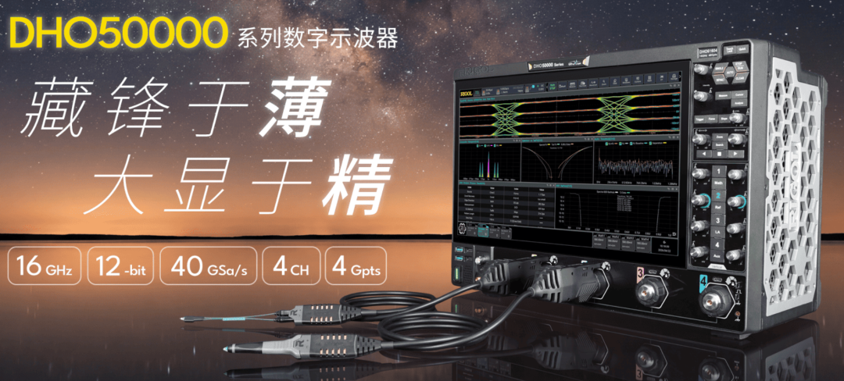

3、大客户业务爆发式增长
大客户销售收入同比大增194.17%，凭借产品性能优势与定制化服务能力，持续提升核心产品在重点行业客户中的渗透力度，重点行业渗透持续加深；其中光通信领域核心大客户销售收入同比增幅达 147.71%，直接带动相关产品线快速增长，成为业绩第一增长动能。
４、解决方案营收狂飙突进
解决方案销售收入为6,815.06万元，同比提升144.64%，对整体经营业绩的提升起到重要拉动作用；其中，SPQ数字化阵列测控系统相关合同的确认收入为3,587.43万元，同比暴增601.71%，成为解决方案业务重要增长点
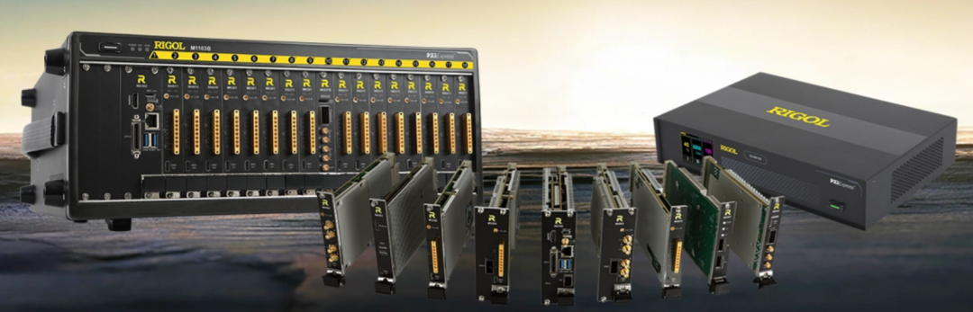

从长期发展看，普源精电依托自研核心技术、高端产品布局、光通信等重点行业大客户深度绑定，以及解决方案业务的快速突破，正充分受益于 AI 时代电子测量仪器的需求红利，国产替代与高端化双轮驱动下，成长空间持续打开。
二、高端化持续冲刺 顶级新品卡位高速测试赛道
2026年继续冲刺高端仪器，再推重磅新品：16GHz带宽 12bit原生分辨率高性能示波器DHO50000，成功跻身国产顶级高分辨率示波器行列，参见文章：盘点国产最强高分辨率大带宽示波器，与进口差距巨大，爆发拐点已现；随着 AI、光通信、半导体等领域高速信号测试需求持续爆发，这款高端新品将进一步补齐公司高端产品矩阵，成为后续业绩增长的重要引擎。
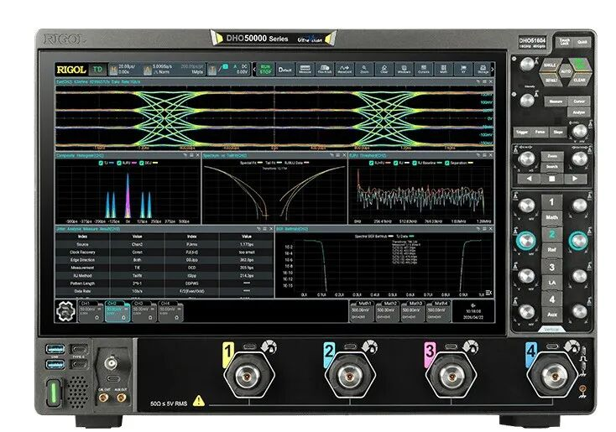
模拟带宽16GHz
模拟通道数4
最高实时采样率40GSa/s
最大存储深度4Gpts(opt.)
垂直分辨率12bits
最高波形捕获率1,000,000 wfms/s

